广东工业大学2023年依据台湾地区大学入学考试学科能力测试成绩招收台湾地区高中毕业生简章
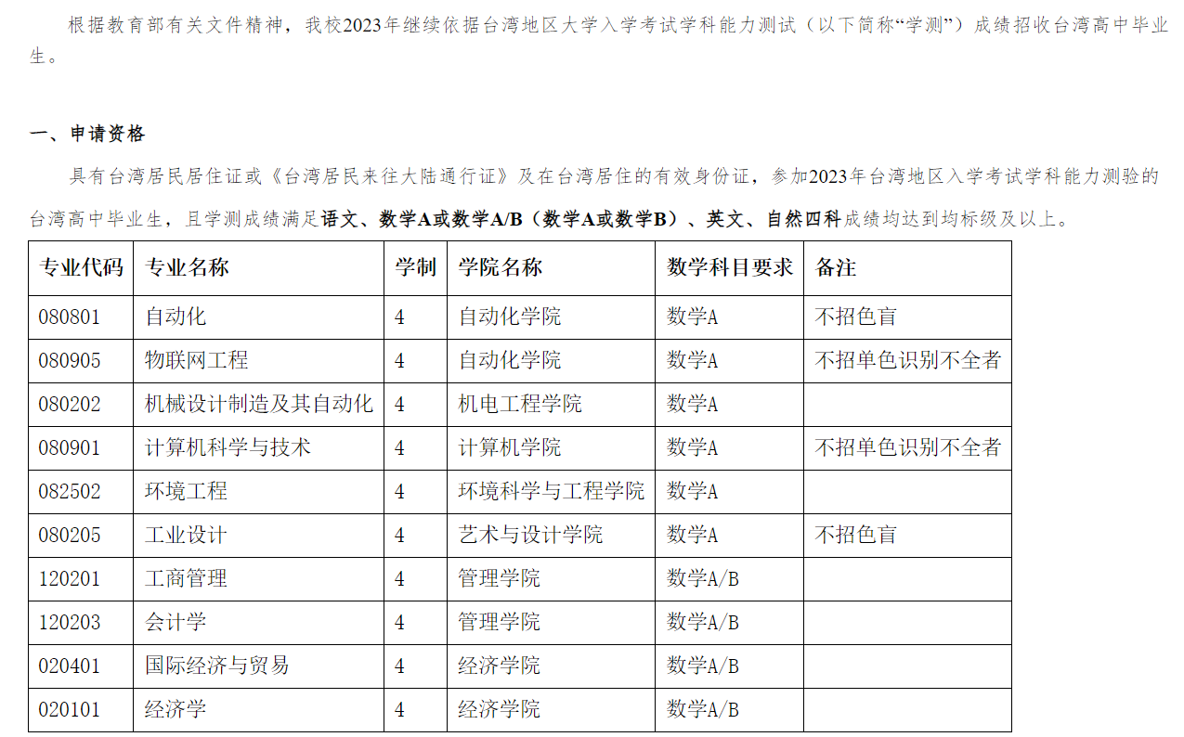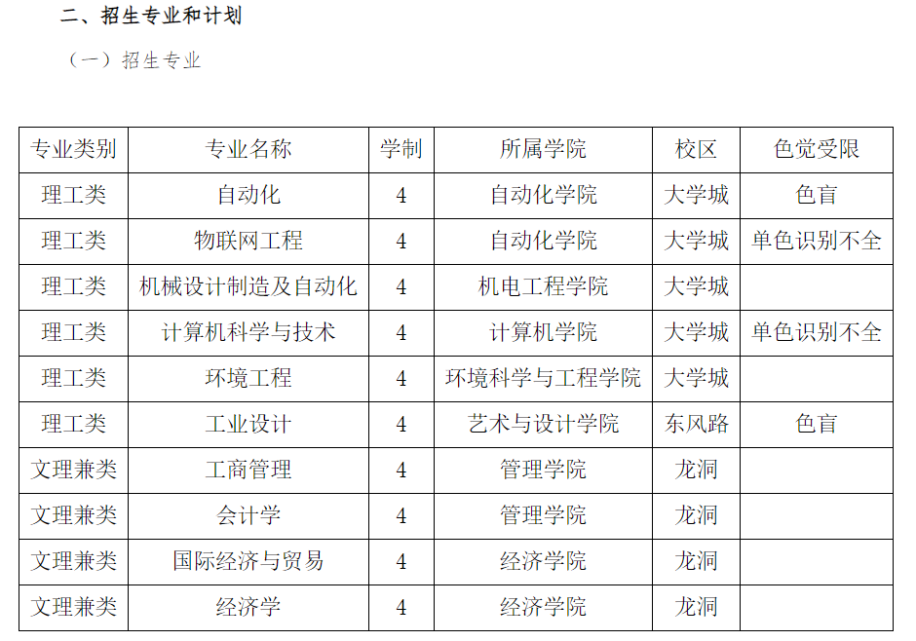
三、申请时间
2023年3月1日至30日。

四、申请办法和相关事项：
报名方式:考生登录祖国(大陆)普通高校依据台湾地区学测成绩招收台湾高中毕业生报名系统(网址:https://www.gatzs.com.cn/z/tw/)进行报名。考生须按照要求输入个人信息,上传个人证件、电子照片、学测成绩、考生诚信承诺书等基本材料，并提交以下材料至报名系统：

《个人成绩查询授权委托书》，凡通过学测成绩申请就读我校的台湾学生，即视为同意我校查验、核准本人学科能力测试成绩等信息，请考生下载、打印并亲笔签名；

个人陈述（内容可包括考生本人的申请理由、爱好特长、学校能力、未来规划等各方面情况，字数不超过1000字。）；

推荐人意见（推荐人一般应为考生所在中学负责人）；

学测各科成绩通知单扫描件（含报名序号，须加盖学校公章）；

往届高中毕业生提供毕业证书扫描件；应届高中毕业生提供就读学校开具的应届毕业生预毕业或在学证明，证明上应注明学籍号；

可以体现考生个人情况的其他材料。

注意事项：上传报名材料不完整的视作报名无效。考生因不符合报名条件及相关要求、填报信息错误或填报虚假信息造成的一切后果，由考生本人承担。

五、审核

审核及考核时间为2023年4月1日至5月14日。
（一）审核
我校负责审核考生报名资格。下载考生信息及材料,对考生报名资格进行初审,包括身份审核、学历审核及学测成绩审核等。我校可要求考生更正或补充材料(基本材料不可修改), 并再次审核。
六、录取
录取规则：满足报名条的台湾高中毕业毕业生采取“总级分优先”的原则录取，按四门成绩级分之和排队,从高到低录取；总级分相同者，依照数学、英语、语文、自然科目顺序，相同科目成绩高者优先录取。
我校将拟录取名单上传至系统,系统统一公布各校拟录取名单。考生须登录系统查询本人录取情况，进行录取确认。逾期未确认的考生视为放弃录取资格，且不得参加征集志愿报名。考生确认后,我校可发放录取通知书。
七、学费与住宿费（币种：人民币）
1.学费
（1）理工、外语类6850元/生·学年
（2）文史、财经、管理类6060元/生·学年
2.住宿费
（1）大学城校区有空调设备的宿舍每生每年1700元，没空调设备的宿舍每生每年1500元；
（2）龙洞校区有空调设备的宿舍每生每年1700元，没空调设备的宿舍每生每年1500元；
（3）东风路校区每生每年750 -1400元不等，由学校统一安排住宿；
（4）收费标准若有更改以广东省发展和改革委员会最新核定为准。

八、入学与体检
1.新生持加盖学校公章的《录取通知书》报到，入学报到时间及相关要求以《录取通知书》和《入学须知》上的规定为准。
2.新生入学后，由学校进行身体检查，身体条件不符合要求的，取消入学资格；仅专业受限者，可以商转其他专业。体检标准按照教育部、卫生部、中国残疾人联合会颁布的《普通高等学校招生体检工作指导意见》。
3.新生入学报到时，所持有出入境证件的有效期应与学习期限相适应，至少有效期一年；
4.学生在校期间，学校按照《普通高等学校招收和培养香港特别行政区、澳门地区及台湾地区学生的暂行规定》（教港澳台办〔2016〕96号）文件进行管理。

九、学历学位
凡具有我校正式学籍的本科生，在允许的修业期限内获得规定的学分，达到本科毕业生基本要求时，准予毕业并颁发广东工业大学普通本科毕业证书。对符合学位授予条件的本科毕业生，授予学士学位并颁发学位证书。

十、录取信息
1．从中华人民共和国普通高等学校联合招收华侨、港澳地区及台湾省学生办公室开设的查询电话、相关网站查询；
2．从广东工业大学本科招生网（https://zsb.gdut.edu.cn）查询；
3．由广东工业大学招生办公室寄发正式录取通知书(以此为准)。

十一、其他说明
本招生简章由广东工业大学本科招生办公室负责解释，将以国家教育部2023年的最新文件规定为准。对该简章在实施过程中存在疑义者应在当年内通过咨询提出，过期不受理。

十二、招生咨询和联系方式
联系部门：广东工业大学招生办公室
邮件地址：广东省广州市番禺区广州大学城外环西路100号
邮政编码 ：510006
联 系 人 ：邓老师 吴老师
电 话 : 020-39322681
传 真 : 020-39322680
电子邮箱：zsb@gdut.edu.cn
学校主页：http://www.gdut.edu.cn
本科招生网主页：https://zsb.gdut.edu.cn

